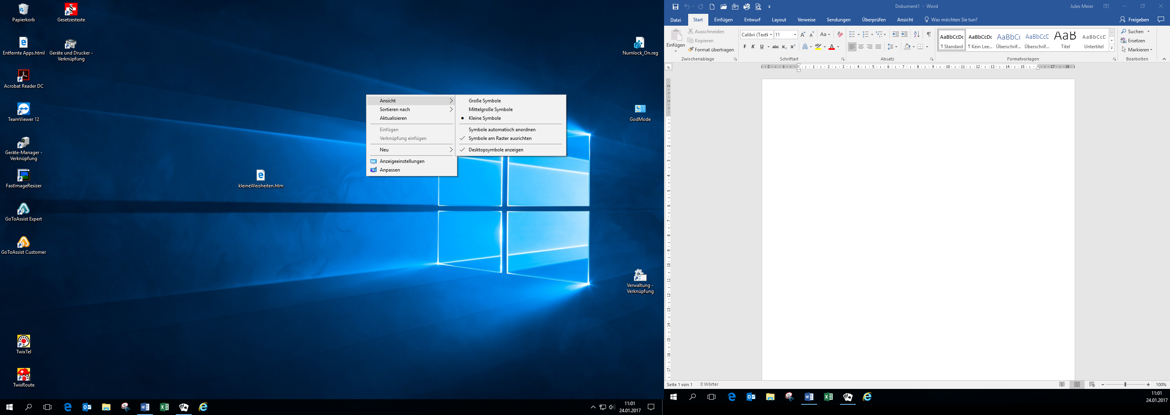

Rechtsklick auf Desktop

Links Einstellungen (Zahrad) > System

Benachrichtigungen und Aktionen